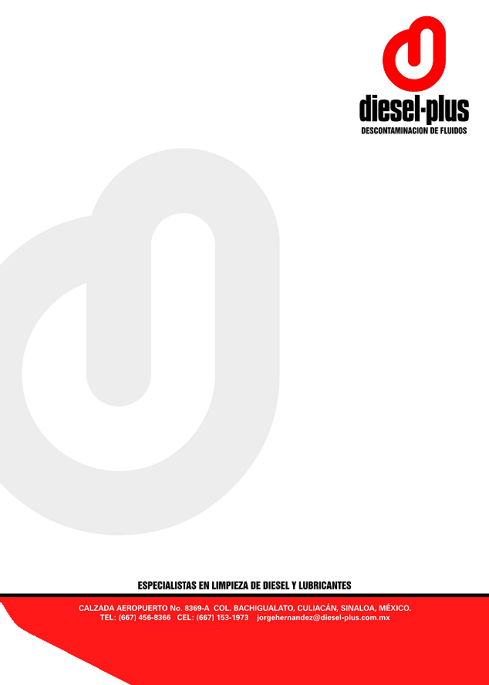
Culiacán, Sinaloa a 26 de abril de 2021

C. FERNANDO LEYVA
RESPONSABLE DE PARQUE VEHICULAR
KURODA S.A. DE C.V.
PRESENTE.-

Por este conducto, la empresa Diesel-plus especializada en sistemas de inyección diesel, se pone a sus apreciables órdenes, haciendo de su conocimiento los precios de los siguientes servicios:

SERVICIO IMPORTE

1 JUEGO DE BALATAS DELANTERAS DURALAST GOLD $1,450.00
1 JUEGO DE BALATAS TRASERAS DURALAST GOLD $1,600.00
4 DISCOS RECTIFICADOS $800.00
1 MANO DE OBRA INSTALACIÓN DE BALATAS
Y DISCOS $1,300.00

SUBTOTAL $5,150.00
IVA $824.00
TOTAL $5,974.00

UNIDAD DODGE RAM 2015
PLACA UG73075
NO. DE SERIE 3C7WRAKT8FG579047

(son cinco mil novecientos setenta y cuatro pesos 00/100 m.n.)

Sin más por el momento me pongo a sus muy apreciables órdenes para cualquier duda o aclaración al respecto.

A T E N T A M E N T E

--------------------------------
LAE Jorge Alejandro Hernández Lizárraga
Diesel-plus
RFC HELJ7109247C6

